2022年5月10日付亭村关于创建“五星”党支部创建和村产业基础上扩大规模发展项目事宜的“四议两公开”
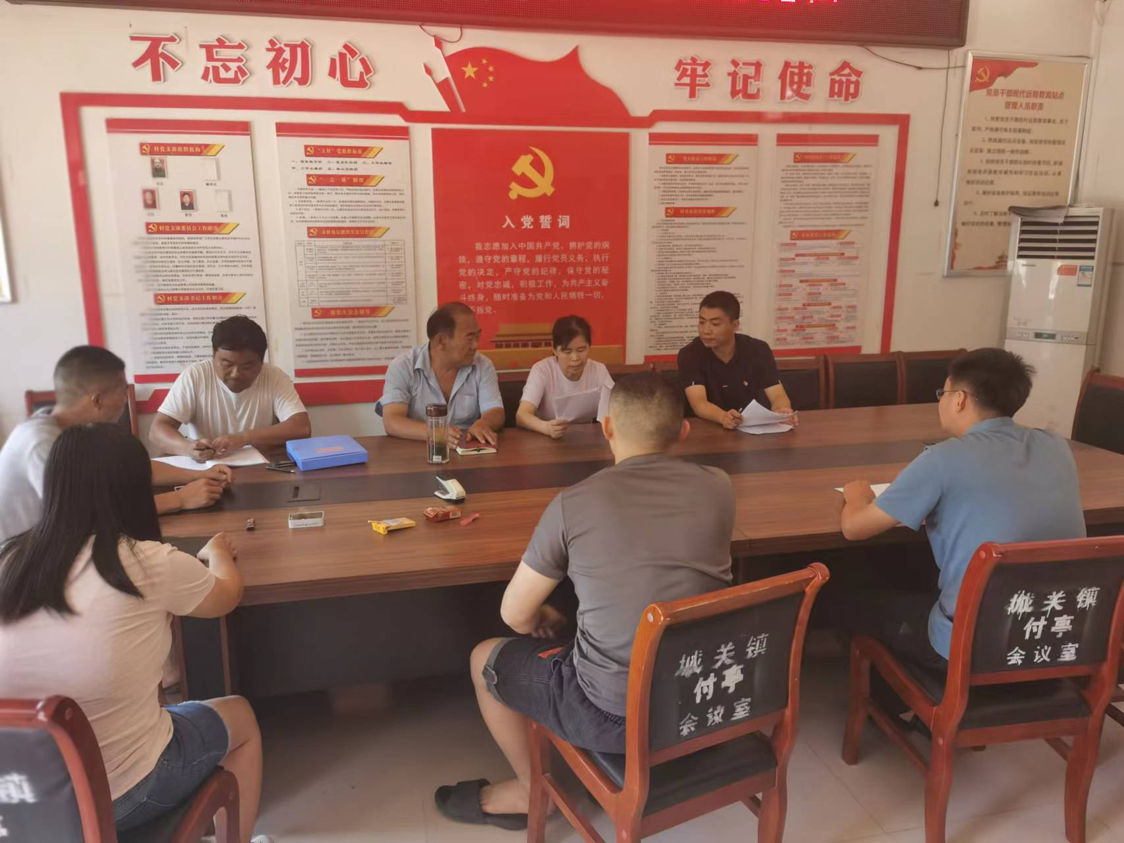
5月10日，党支部提议创建“五星”党支部及村产业基础上扩大规模发展项目事宜

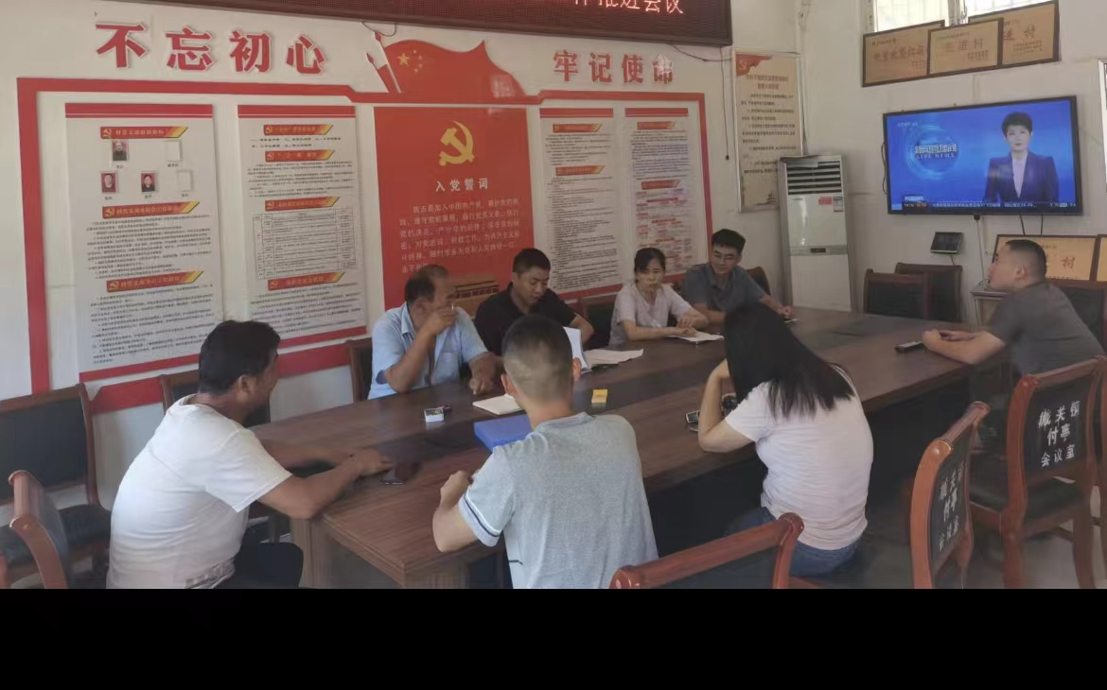
5月10日，党支部提议创建“五星”党支部及村产业基础上扩大规模发展项目事宜

5月15日，党支部提议创建“五星”党支部及村产业基础上扩大规模发展项目事宜

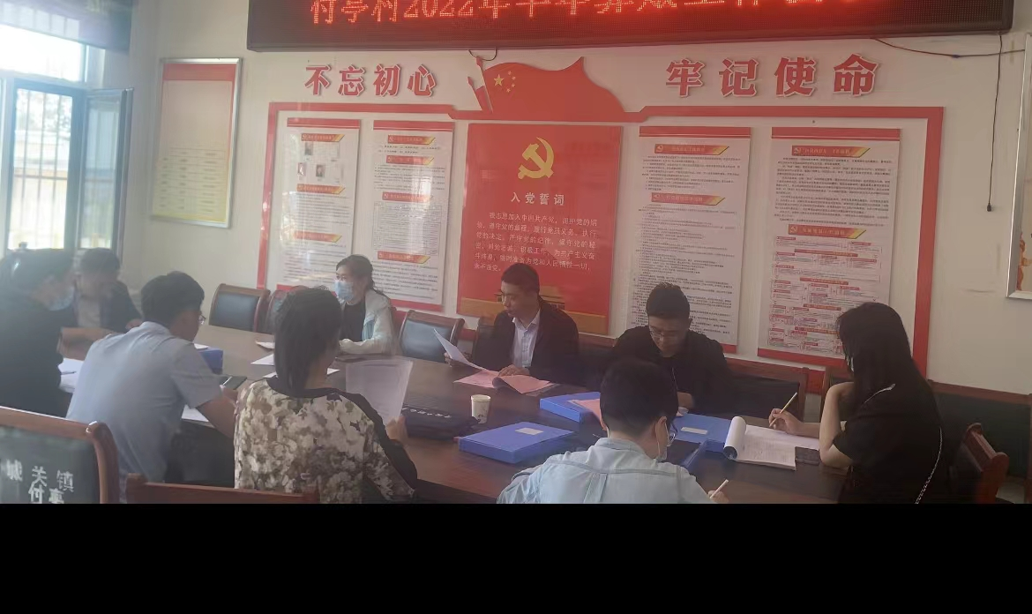

5月15日，党支部提议创建“五星”党支部及村产业基础上扩大规模发展项目事宜

五、决议公开和实施结果公开
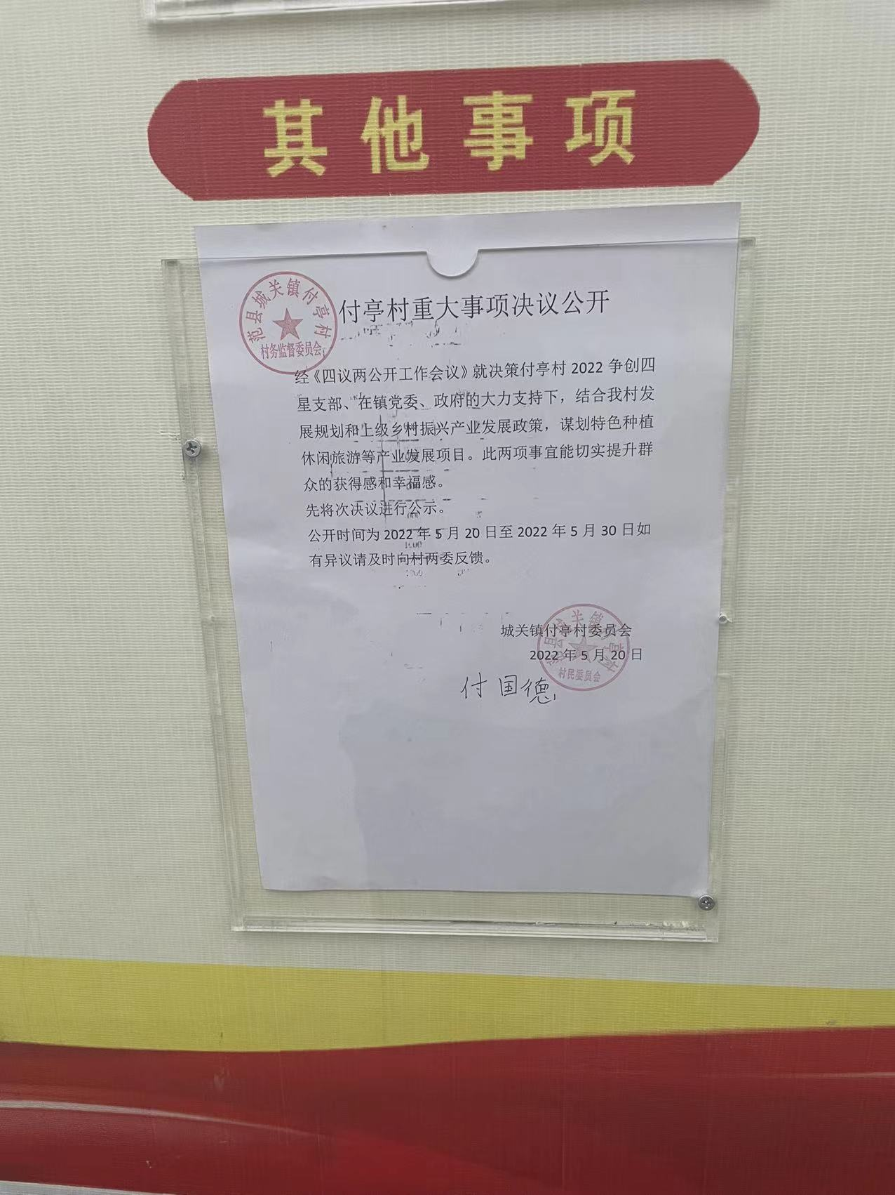

5月10日，党支部提议创建“五星”党支部及村产业基础上扩大规模发展项目事宜

付亭村，党支部提议创建“五星”党支部及村产业基础上扩大规模发展项目事宜

